Data: 26.03.2026

Sprawozdanie nr 2
Autorzy: Oskar Prokopowicz, Szymon Jasiński
Wymagania funkcjonalne
- System pobiera do weryfikacji aplikacje kandydatów, które zostały wstępnie wyselekcjonowane przez Agenta AI
- System umożliwia skautom wprowadzanie ocen i notatek dla zawodników obserwowanych podczas otwartych turniejów
- System pozwala pracownikom na zmianę statusu kandydata, od etapu ostatecznych testów po podpisanie umowy
- System umożliwia zakwaterowanie podopiecznego i przypisanie mu miejsca w gaming house w Warszawie
- System pozwala przypisanym trenerom e-sportowym na tworzenie oraz modyfikację cykli szkoleniowych dla konkretnych zawodników
- System umożliwia psychologowi sportowemu oraz trenerowi personalnemu harmonogramowanie i rejestrowanie odbytych konsultacji z graczami
- System umożliwia specjalistom ds. social mediów wprowadzanie planowanych transmisji na żywo realizowanych przez podopiecznych
- System pozwala na rejestrowanie w profilu gracza szczegółów zewnętrznych współprac na prowadzone transmisje
- System umożliwia ewidencjonowanie procesu transferowego zawodnika do profesjonalnej drużyny e-sportowej
- System umożliwia księgowej rejestrację umów barterowych zawartych z zewnętrznymi partnerami dostarczającymi sprzęt i catering
- System pozwala księgowej na wprowadzanie i kategoryzację kosztów operacyjnych, w tym kosztów utrzymania gaming house, pensji sztabu oraz budżetu turniejów
- System rejestruje i obsługuje wypłaty puli nagród z organizowanych turniejów
- System pozwala na rejestrację przychodów agencji, w tym prowizji z współprac zawodników oraz zysków z pomyślnych transferów
- System generuje zestawienia finansowe podsumowujące działalność firmy, wspomagające rozliczenia z Urzędem Skarbowym
Wymagania niefukncjonalne
- System musi generować miesięczne zestawienia finansowe w czasie nie dłuższym niż 30 sekund od momentu zgłoszenia żądania przez księgową
- System musi zapewniać płynną i jednoczesną pracę całego sztabu agencji (około 15 użytkowników) bez zauważalnych spadków wydajności
- System powinien być dostępny w trybie 24/7, aby zawodnicy i sztab mieli stały dostęp do harmonogramów konsultacji
- Dostęp do modułu księgowo-rozliczeniowego oraz wrażliwych danych z umów transferowych musi być chroniony uwierzytelnianiem dwuetapowym (2FA)
- Cała komunikacja wewnątrz systemu musi być szyfrowana przy użyciu bezpiecznego protokołu HTTPS
- System musi posiadać system ról i uprawnień (np. skaut nie ma dostępu do danych księgowych, a trener e-sportowy nie widzi kosztów operacyjnych)
- Interfejs użytkownika musi być w pełni responsywny (RWD), co pozwoli skautom na wygodne korzystanie z systemu na urządzeniach mobilnych podczas trwania turniejów e-sportowych
- System musi być zaprojektowany zgodnie z wymogami prawnymi dotyczącymi ochrony danych osobowych (RODO), zapewniając bezpieczeństwo danych kandydatów i zawodników
- Moduł rozliczeń musi formatować dane w sposób zgodny z aktualnymi standardami narzucanymi przez Urząd Skarbowy
Cel i zadania SI
Cel główny systemu
Głównym celem projektowanego systemu informatycznego jest kompleksowe wsparcie oraz automatyzacja procesów operacyjnych i biznesowych agencji e-sportowej „ProSeed”. System ma za zadanie zoptymalizować codzienne funkcjonowanie organizacji. Od początkowej rekrutacji obiecujących graczy, poprzez zarządzanie ich codziennym rozwojem i wizerunkiem, aż po zaawansowane rozliczenia finansowe i obsługę transferów do profesjonalnych drużyn.
Główne zadania systemu informatycznego
- Wsparcie procesu rekrutacji i selekcji: System ma usprawnić wyławianie talentów za pomocą zewnętrznego Agenta AI, który wstępnie weryfikuje zgłoszenia z formularza. Zadaniem SI jest również dostarczenie skautom narzędzia do wygodnego oceniania zawodników podczas organizowanych otwartych turniejów 5vs5
- Zarządzanie zapleczem i rozwojem zawodników: System odpowiada za zarządzanie pobytem podopiecznych w gaming house w Warszawie. Jego zadaniem jest umożliwienie planowania cykli szkoleniowych przez trenerów e-sportowych oraz rejestrowanie konsultacji z psychologiem sportowym i trenerem personalnym
- Zarządzanie wizerunkiem i karierą: Narzędzie ma ułatwić specjalistom ds. social mediów monitorowanie transmisji na żywo oraz zewnętrznych współprac z udziałem graczy. System wspiera również rejestrowanie i obsługę procesu transferu zawodnika do profesjonalnej drużyny
- Automatyzacja procesów finansowo-księgowych: Kluczowym zadaniem systemu jest dostarczenie księgowej bezpiecznego narzędzia do ewidencji przychodów (prowizje z transmisji, zyski z transferów) oraz kosztów operacyjnych (pensje sztabu, utrzymanie gaming house, budżet turniejów). System musi również umożliwiać rejestrację umów barterowych z partnerami technicznymi i gastronomicznymi (firmy „x-Tech” oraz „Kartofel”) i generować zestawienia niezbędne do rozliczeń z Urzędem Skarbowym
Systemowy słownik danych
Pojęcie w systemie | Definicja biznesowa
Agent AI | Zewnętrzny system do wstępnej weryfikacji formularzy rekrutacyjnych.
Cykl szkoleniowy | Ustrukturyzowany plan treningowy realizowany pod okiem trenera.
Dokument finansowy | Zapis w systemie ewidencjonujący koszty operacyjne lub przychody agencji.
Kandydat | Gracz ubiegający się o współpracę, przed ostatecznymi testami i podpisaniem umowy.
Księgowa | Pracownik odpowiedzialny za ewidencję finansową oraz rozliczenia firmy.
Podopieczny (Zawodnik) | Gracz z podpisanym kontraktem, zakwaterowany w gaming house.
Psycholog sportowy | Pracownik prowadzący konsultacje wspierające rozwój mentalny graczy.
Skaut | Pracownik wyszukujący i oceniający potencjalnych kandydatów.
Specjalista ds. social mediów | Osoba odpowiedzialna za wizerunek graczy i monitorowanie ich aktywności w sieci.
Transfer | Przejście zawodnika z agencji do profesjonalnej drużyny e-sportowej.
Transmisja na żywo (Stream) | Aktywność gracza online, na którą agencja pozyskuje zewnętrzne współprace.
Trener e-sportowy | Pracownik nadzorujący rozwój umiejętności i szkolenie zawodników.
Trener personalny | Pracownik dbający o kondycję fizyczną zawodników poprzez konsultacje.
Turniej e-sportowy | Cykliczne wydarzenie organizowane przez agencję w celach rekrutacyjnych.
Umowa barterowa | Niefinansowe porozumienie o współpracy z zewnętrznym partnerem dostarczającym sprzęt lub usługi.
Kontekstowy diagram przypadków użycia

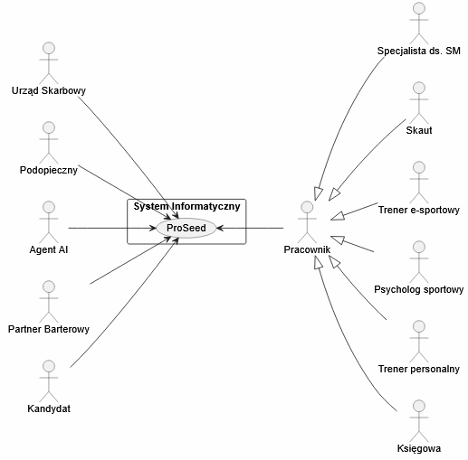

Systemowy diagram przypadków użycia

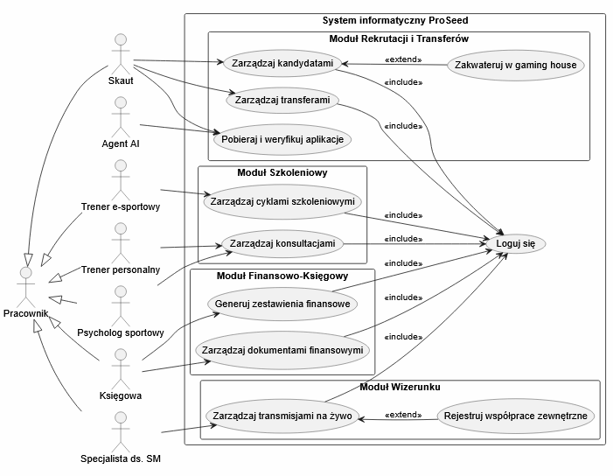

S1 Logowanie pracownika do systemu informatycznego ProSeed
S1.1. Opis
Funkcja pozwala na bezpieczną autoryzację pracownika agencji e-sportowej ProSeed w systemie, nadając mu odpowiednie uprawnienia dostępowe do wybranych modułów.
S1.2. Wspierane procedury i procesy biznesowe
Obsługa uwierzytelniania pracowników, autoryzacja dostępu do danych wrażliwych i modułu rozliczeniowego.
S1.3. Użytkownicy
Wszyscy pracownicy agencji (Skaut, Trener e-sportowy, Psycholog sportowy, Trener personalny, Specjalista ds. SM, Księgowa).
S1.4. Warunki początkowe
Pracownik został wcześniej zarejestrowany w systemie przez administratora i posiada aktywny login oraz hasło.
S1.5. Warunki końcowe
Pracownik zostaje poprawnie zalogowany do systemu. System utrwala dane o sesji pracownika oraz ładuje interfejs odpowiedni dla jego roli (np. pulpit skauta, pulpit księgowej).
S1.6. Przebieg główny
S1.6-1. Pracownik wybiera opcję logowania i podaje swój identyfikator (np. e-mail) oraz kod dostępu (hasło).
S1.6-2. System weryfikuje poprawność wprowadzonych danych.
S1.6-3. System zapisuje: ID pracownika, przypisaną mu rolę oraz czas zalogowania.
S1.6-4. System wyświetla ekran główny dopasowany do uprawnień pracownika.
S1.7. Przebiegi alternatywne
PA1.7.1-1. Zalogowany pracownik próbuje uzyskać dostęp do modułu księgowo-rozliczeniowego lub danych transferowych.
PA1.7.1-2. System wymusza dodatkową weryfikację.
PA1.7.1-3. Pracownik wprowadza kod z aplikacji autoryzacyjnej (uwierzytelnianie 2FA).
PA1.7.1-4. System weryfikuje kod i przyznaje dostęp do danych wrażliwych.
S1.8. Sytuacje wyjątkowe
SW1.8.1-1. Pracownik podał błędny identyfikator lub hasło. Akcja: System wyświetla komunikat o błędzie autoryzacji i odmawia logowania. Próba ponownego logowania.
SW1.8.2-1. Pracownik podał błędny kod uwierzytelniania dwuetapowego (2FA). Akcja: System odmawia dostępu do modułu księgowego i prosi o ponowne wygenerowanie i wpisanie kodu.
S1.9. Reguły Uprawnienia ról w systemie (przykłady oparte na generalizacji Użytkownika):
- Księgowa: Dostęp do modułu finansowo-księgowego (rejestracja umów barterowych, kosztów operacyjnych, generowanie zestawień). Brak dostępu do ocen skautów.
- Skaut: Wyszukiwanie danych, zarządzanie kandydatami, ewidencja transferów. Brak dostępu do kosztów operacyjnych agencji.
- Trener e-sportowy: Modyfikacja, odczyt i dodawanie cykli szkoleniowych.
- Wszystkie role mają dostęp do harmonogramów (tryb 24/7).
S1.10. Wymagania niefunkcjonalne
- Komunikacja podczas procesu logowania musi być szyfrowana bezpiecznym protokołem HTTPS.
- Dostęp do modułu księgowo-rozliczeniowego musi być chroniony uwierzytelnianiem dwuetapowym (2FA).
S1.11. Uwagi i pytania otwarte
Brak.

S2 Zarządzanie kandydatami
S2.1. Opis
Funkcja pozwala na obsługę całego procesu rekrutacji zawodników, począwszy od weryfikacji aplikacji ocenionych przez zintegrowanego Agenta AI, po wprowadzanie ocen z obserwacji terenowych i modyfikację statusu kandydata w systemie.
S2.2.
Wspierane procedury i procesy biznesowe Rekrutacja zawodników, selekcja talentów e-sportowych, ewaluacja umiejętności graczy.
S2.3. Użytkownicy
Skaut.
S2.4. Warunki początkowe
Skaut jest pomyślnie zalogowany do systemu (wykonany został przypadek użycia Loguj się). W bazie danych znajdują się aplikacje kandydatów wyselekcjonowane wcześniej przez Agenta AI.
S2.5. Warunki końcowe
Zaktualizowano profil kandydata. System zapisuje wprowadzone oceny, notatki z turniejów lub nową wartość statusu rekrutacyjnego kandydata w bazie danych.
S2.6. Przebieg główny
S2.6-1. Skaut wchodzi w moduł rekrutacji i wybiera profil konkretnego kandydata z listy.
S2.6-2. Skaut wybiera opcję dodania notatki oraz oceny z prowadzonych obserwacji podczas ogólnopolskich turniejów w formacie 5vs5 (CS2 lub LoL).
S2.6-3. Skaut zmienia status kandydata (np. z "wstępna weryfikacja" na "ostateczne testy").
S2.6-4. System zapisuje modyfikacje profilu i aktualizuje widok listy kandydatów.
S2.7. Przebiegi alternatywne
PA2.7.1-1. Skaut zmienia status kandydata na "podpisano umowę".
PA2.7.1-2. Kandydat staje się oficjalnie Podopiecznym agencji.
PA2.7.1-3. System automatycznie proponuje wykonanie opcjonalnego przypadku użycia: Zakwateruj w gaming house (relacja <<extend>>).
S2.8. Sytuacje wyjątkowe
SW2.8.1-1. System traci połączenie z bazą podczas wprowadzania długiej notatki z turnieju. Akcja: System buforuje lokalnie wpisaną treść, wyświetla komunikat o błędzie i pozwala na ręczne ponowienie zapisu po odzyskaniu połączenia.
S2.9. Reguły Uprawnienia Skauta w systemie:
- Możliwość wyszukiwania, odczytu, modyfikacji oraz wprowadzania danych o kandydatach (CRUD).
- Skaut nie ma dostępu do kosztów operacyjnych ani danych księgowych.
S2.10. Wymagania niefunkcjonalne
- Interfejs użytkownika musi być w pełni responsywny (RWD), aby skaut mógł z niego wygodnie korzystać na urządzeniach mobilnych podczas turniejów e-sportowych.
- System musi działać płynnie bez spadków wydajności.
- System musi zapewniać bezpieczeństwo danych osobowych zgodnie z RODO.
S2.11. Uwagi i pytania otwarte
Brak.

S3 Zarządzanie dokumentami finansowymi
S3.1. Opis
Funkcja pozwala na ewidencjonowanie pełnego spektrum operacji finansowych firmy: kosztów operacyjnych, przychodów z prowizji i transferów, umów barterowych oraz wypłat z puli nagród.
S3.2. Wspierane procedury i procesy biznesowe
Rozliczenia finansowe firmy, zarządzanie budżetem, ewidencja barterów.
S3.3. Użytkownicy
Księgowa.
S3.4. Warunki początkowe
Księgowa pomyślnie przeszła proces logowania wzmocniony uwierzytelnianiem dwuetapowym (2FA).
S3.5. Warunki końcowe
Wprowadzony dokument finansowy (koszt, przychód, umowa barterowa) zostaje utrwalony w systemie.
S3.6. Przebieg główny
S3.6-1. Księgowa w module finansowym wybiera opcję dodania nowego dokumentu określającego koszty operacyjne.
S3.6-2. Wprowadza kwotę, datę i przydziela właściwą kategorię (np. utrzymanie gaming house w Warszawie, pensje sztabu, budżet turniejowy).
S3.6-3. System weryfikuje kompletność danych w formularzu.
S3.6-4. System zapisuje dokument finansowy w bazie i podsumowuje saldo konta.
S3.7. Przebiegi alternatywne
PA3.7.1-1. Księgowa wybiera opcję ewidencji umowy barterowej zamiast klasycznego kosztu. PA3.7.1-2. System pozwala na wybór partnera zewnętrznego (np. x-Tech dla sprzętu, Kartofel dla cateringu) oraz określenie szacunkowej wartości świadczeń.
PA3.7.2-1. Księgowa rejestruje przychód dla agencji (np. prowizja z zewnętrznych współprac gracza na streamach).
S3.8. Sytuacje wyjątkowe
SW3.8.1-1. Próba wykonania przypadku Generuj zestawienia finansowe dla Urzędu Skarbowego przekracza zakładany limit czasu. Akcja: Jeśli system nie zdoła wygenerować miesięcznego zestawienia finansowego w ciągu wymaganego czasu maksymalnie 30 sekund, proces zostaje przerwany z komunikatem błędu, zachęcającym do zawężenia zakresu dat.
S3.9. Reguły Uprawnienia Księgowej w systemie:
- Pełne prawo do modyfikacji, odczytu, wyszukiwania, usuwania i dodawania (CRUD) wszystkich dokumentów finansowych firmy.
- Generowanie raportów i zestawień dla Urzędu Skarbowego we właściwym standardzie.
S3.10. Wymagania niefunkcjonalne
- Dostęp do modułu chroniony jest uwierzytelnianiem 2FA.
- Moduł formatuje dane zgodnie z aktualnymi standardami narzucanymi przez Urząd Skarbowy.
- System generuje miesięczne zestawienia w czasie nie dłuższym niż 30 sekund od żądania.
- Cała komunikacja szyfrowana jest przez protokół HTTPS.
S3.11. Uwagi i pytania otwarte
Brak.

